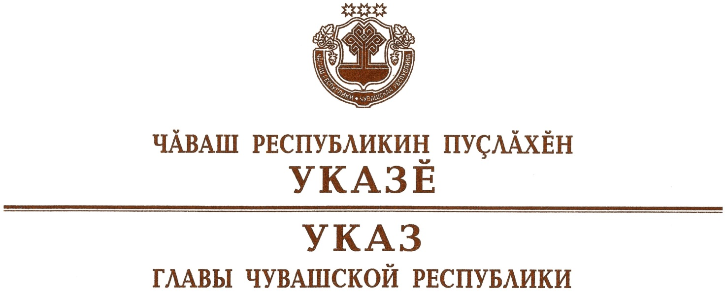

Об объявлении в Чувашской Республике 2022 года
Годом выдающихся земляков

Отдавая дань уважения и признательности выдающимся землякам, внесшим значительный вклад в государственное, экономическое, социальное и культурное развитие Чувашской Республики, п о с т а н о в л я ю:
1. Объявить в Чувашской Республике 2022 год Годом выдающихся земляков.
2. Кабинету Министров Чувашской Республики:
образовать организационный комитет по проведению в Чувашской Республике в 2022 году Года выдающихся земляков и утвердить его состав;
разработать и утвердить план основных мероприятий по проведению в Чувашской Республике в 2022 году Года выдающихся земляков, направленных на увековечение памяти и признание заслуг выдающихся земляков, прославивших Чувашскую Республику, укрепление межрегиональных, международных связей и имиджа Чувашской Республики.
3. Рекомендовать:
органам местного самоуправления, организациям независимо от их организационно-правовых форм и форм собственности принять активное участие в мероприятиях, проводимых в рамках Года выдающихся земляков;
средствам массовой информации систематически освещать мероприятия, проводимые в рамках Года выдающихся земляков.
4. Настоящий Указ вступает в силу со дня его подписания.

Глава
Чувашской Республики О.Николаев

г. Чебоксары
13 сентября 2021 года
№ 140

